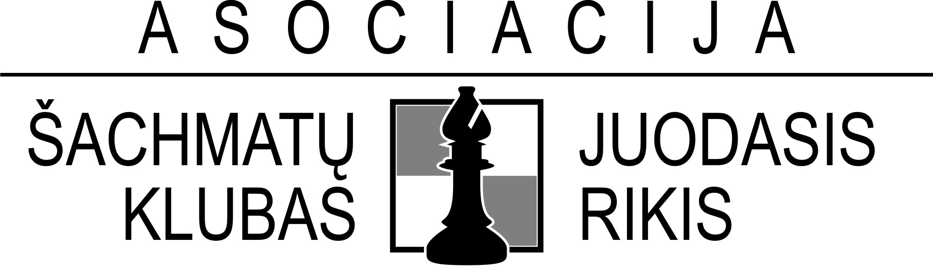 |  | PATVIRTINTA  Asociacijos šachmatų klubo  “Juodasis rikis” prezidentas  Artūras Mecelis  Ukmergė, 2012-05-11

UKMERGĖS MIESTO ŠVENTĖS GREITŲJŲ ŠACHMATŲ TURNYRO

N U O S T A T A I

I. Tikslas ir uždaviniai

Šachmatų turnyras - Ukmergės miesto šventės, skirtos Magdeburgo teisių grąžinimo Ukmergei 220 – osioms metinėms, sporto renginys.

Varžybos vykdomos, siekiant populiarinti šachmatų sportą suaugusiųjų bei moksleivių tarpe.

II. Vykdymo vieta ir laikas

Turnyras organizuojamas Ukmergės sveikatingumo centre (Gruodžio 17-osios g. 52A, Ukmergė)

2012 m. birželio 03 d. (sekmadienį). Registracija iki 10.45 val. Varžybų pradžia – 11 val.

III. Dalyviai ir programa

Dalyviai – kviečiami visi norintys Lietuvos ir užsienio šachmatininkai.

Sistema ir reglamentas: žaidžiama 9 ratų šveicariškąja sistema pagal FIDE greitųjų šachmatų taisykles. Laiko kontrolė – 10 min.+ 5 s kiekvienam žaidėjui iki partijos pabaigos.

Priklausomai nuo dalyvių skaičiaus varžybų vykdymo sistema ir reglamentas gali keistis.
Turnyras registruojamas dėl FIDE reitingo apskaičiavimo.

IV. Dalyvavimo sąlygos

Starto mokestis – 12 Lt;
moksleiviams, vaikams (g. 1994 m. ir jaunesni) – 6 Lt.
Ukmergės sporto centro, Šachmatų klubo „Juodasis rikis“ ir Ukmergės rajono kaimo bendruomenių nariams taikoma 50 proc. nuolaida starto mokesčiui.

Apie dalyvavimą pranešti / registruotis telefonu ar el. paštu iki 2012 05 31 d. 20.00 val.
Paraiškoje nurodyti: dalyvio (amžiaus) grupę, vardą, pavardę, miestą, ELO reitingą, gimimo datą (pridedama paraiškos forma).
Registruojantis po 2012 05 31 d. 20.00 val., papildomos dalyvavimo sąlygos: reikalingas organizatorių sutikimas / starto mokestis didinamas 5 Lt / pats dalyvis atsiveža šachmatų inventorių bei laikrodį.

V. Apdovanojimas

Turnyro 10 grupių prizininkai, Suaugusiųjų, Jaunių (U18 / g. 1994 m. ir jaunesni), Jaunučių (U14 / g. 1998 m. ir jaunesni), vaikų (U10), vaikų (U6), Senjorų (S60), Moterų/Merginų, Mergaičių, Ukmergės r. kaimo bendruomenių narių, Ukmergiškių grupėse, užėmusieji I-III vietas, apdovanojami medaliais ir diplomais,
Turnyro nugalėtojas ir geriausiai sužaidęs ukmergiškis – Ukmergės rajono savivaldybės taurėmis.
I vieta – 70 Lt, kitų prizų skaičius ir dydis priklausys nuo dalyvių skaičiaus.

Prizinis fondas (medaliai ir piniginiai prizai) – 80 proc. surinktų starto mokesčių.
20 proc. surinktų starto mokesčių skiriama organizacinėms ir teisėjavimo išlaidoms.

VI. Turnyro organizatoriai

Asociacija šachmatų klubas “Juodasis rikis”
www.juodasisrikis.weebly.com

Papildoma informacija, registracija
Vytautas Šlapikas tel. 8-614-53213, vytsla@gmail.com ;
Virginija Savickienė tel. 8-673-05778, virgasaviga@gmail.com ;
Vaidas Radzickas tel 8-640-69600, wr@takas.lt .
Turnyro organizatoriams:
Asociacija šachmatų klubas “Juodasis rikis”
www.juodasisrikis.weebly.com
Papildoma informacija, registracija
Vytautas Šlapikas tel. 8-614-53213, vytsla@gmail.com ;
Virginija Savickienė tel. 8-673-05778, virgasaviga@gmail.com ;
Vaidas Radzickas tel 8-640-69600, wr@takas.lt .

Iki 2012 m. gegužės 31 d.

……………………………………………………………………..
/Miestas, sporto klubas/

PARAIŠKA

DALYVAUTI UKMERGĖS MIESTO ŠVENTĖS GREITŲJŲ ŠACHMATŲ TURNYRE

Ukmergėje 2012 m. birželio 03 d.

Eil.Nr. | Vardas, pavardė | Gimimo data | Amžiaus grupė | Miestas, rajonas | ELO reitingas

............................................................ ..................................
Vadovo vardas, pavardė: Data, parašas

